Καλό Πάσχα συντροφιά με τη …ΓΛΩΣΣΑ!

1. Φτιάξε φράσεις όπως το παράδειγμα:

ο σπόρος –το βαμβάκι

ο σπόρος του βαμβακιού, οι σπόροι των βαμβακιών

η μυρωδιά-ο καφές

το γεγονός-η ημέρα

το άρωμα-το άνθος

το πότισμα-ο κήπος

η κορυφή-το όρος

το λάθος-η άσκηση

1. Να γίνει συντακτική ανάλυση:

Υ Ρ Κ

Το Πάσχα είναι γιορτή.

Ο Ιούδας πρόδωσε τον Ιησού.

Η Μαρίνα και ο Νίκος θα βάψουν αυγά.

Η Λίνα θα φτιάξει κουλουράκια και τσουρέκια.

Ο Δήμος και ο Ανδρέας θα ψήσουν αρνί και κοκορέτσι.

1. Να κάνεις τις Απλές προτάσεις Επαυξημένες:

* Αγόρασα λαμπάδα.
* Οι καμπάνες χτυπούν.
* Τα λουλούδια ανθίζουν.
* Το κοκορέτσι είναι νόστιμο.
* Η μαγειρίτσα μοσχομυρίζει.

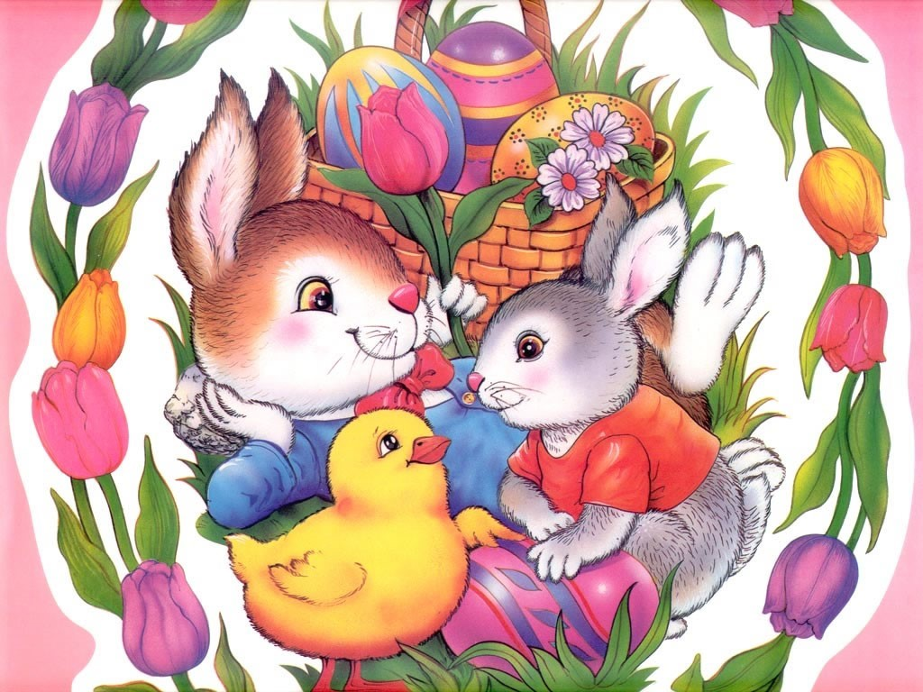

1. Να συλλαβίσεις τις λέξεις:

Γολγοθάς

βασανιστήρια

Επιτάφιος

Ανάσταση

πασχαλινός

γιορτινός

χαρμόσυνος

τσούγκρισμα

1. Γράψε 5 λέξεις που ανήκουν στην ίδια οικογένεια με τις λέξεις:

γιορτή

Πάσχα

1. Να κλιθούν τα ουσιαστικά:

το έθιμο, η λαμπάδα, το βάψιμο

1. στολίζω: Να κλιθεί το ρήμα στον Ενεστώτα, Παρατατικό και Αόριστο.
2. τσουγκρίζω: Να κλιθεί το ρήμα στον Εξακολουθητικό και στον Στιγμιαίο Μέλλοντα.
3. σταυρώνομαι, ανασταίνομαι: Να κλιθούν τα ρήματα στον Ενεστώτα.
4. Φέτος το Πάσχα είναι διαφορετικό. Όμως τίποτα και κανείς δεν μπορεί να μας στερήσει να δώσουμε ευχές. Γράψε τις δικές σου ευχές για το Πάσχα, για τον εαυτό σου, την οικογένειά σου, τους φίλους σου, για όλον τον κόσμο.

